

《单片机原理与实践》
实验报告书

第七次实验

实验题目：ADC-DAC实验

姓 名： 潘家航
学 号： 202205240220
指导老师： 禹鑫燚
专业班级： 自动化2304
实验地点： 信息楼B114
实验日期： 2025 年 12 月 9 日

一、实验目的
1. 学习ADC的结构与转换过程；
2. 学习DAC的结构与转换过程；
二、实验内容
1. 基础实验部分
ADC实验
2. 提高实验部分
DAC实验
三、实验步骤
1. 基础实验部分 通过GPIO复用功能，使用USART将转换后的输出显示在串口调试助手上
2.提高实验部分 将输出显示在数码管上，并且实现按键可调。
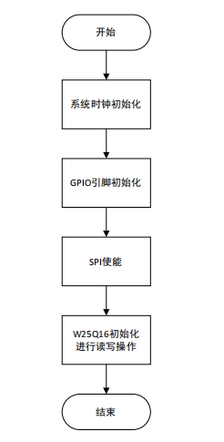
图1 实验流程图
四、实验主要功能代码注释、分析和实验结果
1. 基础实验部分
#include "stm32f4xx.h"
#include "delay.h"
#include "ADC.h"
#include "USART.h"
#include "CH455I2C.h"

// 数码管段码表
const u8 seg_code[10] = {
0X3F, 0X06, 0X5B, 0X4F, 0X66, 0X6D, 0X7D, 0X07, 0X7F, 0X6F
};

void Display_Voltage(float voltage)
{
u8 integer_part, decimal_part1, decimal_part2;

// 电压范围限制 (0-3.3V)
if(voltage > 3.3f) voltage = 3.3f;
if(voltage < 0.0f) voltage = 0.0f;

// 分解电压值为各位数字
integer_part = (u8)voltage; // 整数部分 (0-3)
decimal_part1 = (u8)(voltage * 10.0f) % 10; // 小数点后第一位
decimal_part2 = (u8)(voltage * 100.0f) % 10; // 小数点后第二位

// 显示到数码管（格式：0X.XX）
// 第一位：固定显示0
CH455_Write(CH455_DIG0 | seg_code[0]);
// 第二位：整数部分（带小数点）<-- 小数点在这里
CH455_Write(CH455_DIG1 | seg_code[integer_part] | 0x80); // 加0x80显示小数点
// 第三位：小数第一位（不带小数点）<-- 去掉小数点
CH455_Write(CH455_DIG2 | seg_code[decimal_part1]); // 去掉0x80
// 第四位：小数第二位
CH455_Write(CH455_DIG3 | seg_code[decimal_part2]);
}

int main(void)
{
u16 adc_value;
float voltage;

// 系统初始化
SysTick_Init(); // 系统滴答定时器初始化
UART3_Configuration(); // 串口初始化
Adc_Init(); // ADC初始化
init_CH455(); // 初始化CH455数码管

// 开启数码管显示
CH455_Write(CH455_SYSON);

printf("\r\nADC Voltage Display Test\r\n");
printf("Format: 0X.XX V\r\n");

while(1)
{
// 获取ADC值（通道0，采样20次取平均）
adc_value = Get_Adc_Average(ADC_Channel_0, 20);

// 转换为电压值 (0-3.3V)
voltage = (float)adc_value * (3.3 / 4096);

// 串口输出
printf("ADC Raw: %4d, Voltage: %.2fV\r\n", adc_value, voltage);

// 数码管显示电压
Display_Voltage(voltage);

// 延时250ms
delay_ms(250);
}
}
（2）实验结果和分析
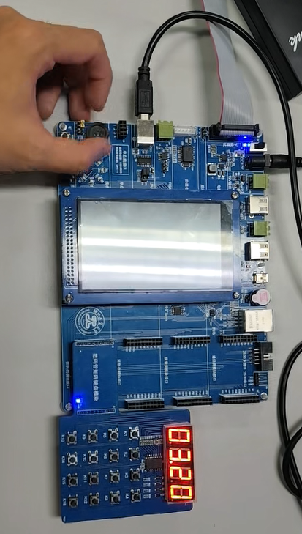
图2 基础实验结果图
2. 提高实验部分
/****************************************Copyright (c)***************************************
**-------------------------------------------------------------------------------------------
** Created by: qinyx
** Last modified Date: 2014-02-28
** Last Version: V1.00
** Descriptions: STM32F407 DAC拓展实验2
**-------------------------------------------------------------------------------------------*/
//********************************************************************************************/
#include "stm32f4xx.h"
#include "USART.h"
#include "delay.h"
#include "ADC.h"
#include "DAC.h"
#include "KEY.h"
#include "CH455I2C.h"

// 全局变量
u8 flag = 0; // 1秒定时标志位
u8 gear_flag = 0; // 档位标志：0-0.01V档，1-0.1V档
u16 dac_value = 0; // DAC输出值 (0-4095)
float set_voltage = 0.0f; // 设置的电压值

// 数码管段码表
const u8 seg_code[10] = {
0X3F, 0X06, 0X5B, 0X4F, 0X66, 0X6D, 0X7D, 0X07, 0X7F, 0X6F
};

// 函数声明
void Display_Voltage(float voltage);
void Update_DAC_Output(void);
void Display_Voltage_0X_XX(float voltage);

int main(void)
{
u16 adc_raw;
u8 key;
float adc_voltage;
float dac_read_voltage;
float voltage_diff;

// 系统初始化
SysTick_Init(); // 系统滴答定时器初始化
UART3_Configuration(); // 串口初始化
KEYGpio_Init(); // 按键初始化
Adc_Init(); // ADC初始化
Dac1_Init(); // DAC通道1初始化
init_CH455(); // 初始化数码管

// 开启数码管显示
CH455_Write(CH455_SYSON);

printf("\r\n========================================\r\n");
printf("DAC Experiment with Digital Tube Display\r\n");
printf("========================================\r\n");
printf("S1: Switch gear (0.01V/0.1V)\r\n");
printf("S2: Increase voltage\r\n");
printf("S3: Decrease voltage\r\n");
printf("Max Voltage: 3.30V\r\n");
printf("--------------------\r\n");

// 初始DAC输出为0V
DAC_SetChannel1Data(DAC_Align_12b_R, 0);
Display_Voltage_0X_XX(0.0f); // 使用0X.XX格式

while (1)
{
key = KeyScan(); // 扫描按键

// S1: 切换档位
if(key == 1)
{
gear_flag = !gear_flag; // 切换档位标志

if(gear_flag == 0)
{
printf("Gear: 0.01V step\r\n");
}
else
{
printf("Gear: 0.1V step\r\n");
}

delay_ms(200); // 防抖延时
}

// S2: 增加电压
else if(key == 2)
{
if(gear_flag == 0) // 0.01V档
{
set_voltage += 0.01f;
}
else // 0.1V档
{
set_voltage += 0.1f;
}

// 限制最大电压为3.30V
if(set_voltage > 3.30f)
{
set_voltage = 3.30f;
printf("Warning: Voltage reached maximum (3.30V)\r\n");
}

Update_DAC_Output();
printf("Voltage increased to: %.2fV\r\n", set_voltage);

// 立即显示更新后的电压
Display_Voltage_0X_XX(set_voltage);

delay_ms(200); // 防抖延时
}

// S3: 减少电压
else if(key == 3)
{
if(gear_flag == 0) // 0.01V档
{
set_voltage -= 0.01f;
}
else // 0.1V档
{
set_voltage -= 0.1f;
}

// 限制最小电压为0.00V
if(set_voltage < 0.00f)
{
set_voltage = 0.00f;
printf("Warning: Voltage reached minimum (0.00V)\r\n");
}

Update_DAC_Output();
printf("Voltage decreased to: %.2fV\r\n", set_voltage);

// 立即显示更新后的电压
Display_Voltage_0X_XX(set_voltage);

delay_ms(200); // 防抖延时
}

// 每秒执行一次（通过SysTick中断设置flag）
if(flag == 1)
{
flag = 0;

printf("\r\n=== 1 Second Update ===\r\n");

// 1. 读取DAC输出值
dac_value = DAC_GetDataOutputValue(DAC_Channel_1);
dac_read_voltage = (float)dac_value * (3.3f / 4096.0f);
printf("DAC Read Value: %4d\r\n", dac_value);
printf("DAC Read Voltage: %.3fV\r\n", dac_read_voltage);

// 2. 通过ADC采集DAC输出电压
adc_raw = Get_Adc_Average(ADC_Channel_0, 20);
adc_voltage = (float)adc_raw * (3.3f / 4096.0f);
printf("ADC Read Value: %4d\r\n", adc_raw);
printf("ADC Read Voltage: %.3fV\r\n", adc_voltage);

// 3. 数码管显示ADC采集的电压值（使用0X.XX格式）
Display_Voltage_0X_XX(adc_voltage);

// 4. 比较DAC设置值和ADC采集值
voltage_diff = adc_voltage - dac_read_voltage;
printf("Voltage Difference: %.4fV\r\n", voltage_diff);

// 5. 显示当前档位信息
printf("Current Gear: %s\r\n", gear_flag ? "0.1V step" : "0.01V step");
printf("====================\r\n");
}
}
}

/**
* @brief 更新DAC输出
* @retval None
*/
void Update_DAC_Output(void)
{
// 将电压值转换为DAC值
// DAC值 = (电压值 / 3.3V) × 4096
dac_value = (u16)((set_voltage / 3.3f) * 4096.0f + 0.5f); // 四舍五入

// 限制DAC值范围
if(dac_value > 4095) dac_value = 4095;

// 设置DAC输出
DAC_SetChannel1Data(DAC_Align_12b_R, dac_value);
}

/**
* @brief 数码管显示电压值（格式：0X.XX）
* @param voltage: 要显示的电压值
* @retval None
*/
void Display_Voltage_0X_XX(float voltage)
{
u8 integer_part, decimal_part1, decimal_part2;
u16 voltage_int;

// 电压范围限制
if(voltage > 3.3f) voltage = 3.3f;
if(voltage < 0.0f) voltage = 0.0f;

// 将电压转换为整数（0-330，表示0.00-3.30V）
voltage_int = (u16)(voltage * 100.0f + 0.5f); // 四舍五入

// 分离各位数字
integer_part = voltage_int / 100; // 整数部分 (0-3)
decimal_part1 = (voltage_int % 100) / 10; // 小数点后第1位
decimal_part2 = voltage_int % 10; // 小数点后第2位

// 显示到数码管（格式：0X.XX）
// 第1位: 固定显示0
CH455_Write(CH455_DIG0 | seg_code[0]);
// 第2位: 整数部分 (0-3)
CH455_Write(CH455_DIG1 | seg_code[integer_part]| 0x80);
// 第3位: 小数点后第1位 (带小数点)
CH455_Write(CH455_DIG2 | seg_code[decimal_part1] );
// 第4位: 小数点后第2位
CH455_Write(CH455_DIG3 | seg_code[decimal_part2]);
}

/**
* @brief 数码管显示电压值（格式：X.XXX）
* @param voltage: 要显示的电压值 (0.000V - 3.300V)
* @retval None
*/
void Display_Voltage(float voltage)
{
u8 integer_part, decimal_part1, decimal_part2, decimal_part3;
u16 voltage_int;

// 电压范围限制
if(voltage > 3.3f) voltage = 3.3f;
if(voltage < 0.0f) voltage = 0.0f;

// 将电压转换为整数（0-3300，表示0.000-3.300V）
voltage_int = (u16)(voltage * 1000.0f + 0.5f); // 四舍五入

// 分离各位数字
integer_part = voltage_int / 1000; // 整数部分 (0-3)
decimal_part1 = (voltage_int % 1000) / 100; // 小数点后第1位
decimal_part2 = (voltage_int % 100) / 10; // 小数点后第2位
decimal_part3 = voltage_int % 10; // 小数点后第3位

// 显示到数码管
// 第1位: 整数部分 (0-3)
CH455_Write(CH455_DIG0 | seg_code[integer_part]| 0x80);
// 第2位: 小数点后第1位 (带小数点)
CH455_Write(CH455_DIG1 | seg_code[decimal_part1] );
// 第3位: 小数点后第2位
CH455_Write(CH455_DIG2 | seg_code[decimal_part2]);
// 第4位: 小数点后第3位
CH455_Write(CH455_DIG3 | seg_code[decimal_part3]);
}
（2）实验结果和分析
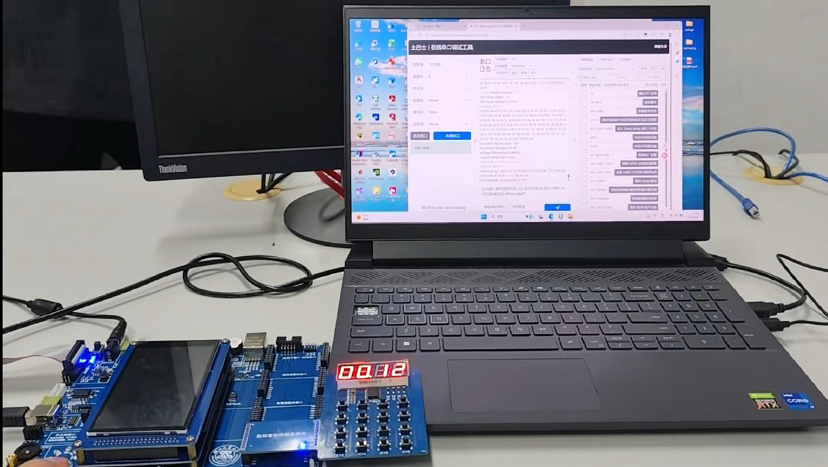
图3 提高实验结果图

五、实验中遇到的问题及其解决方法

（1）ADC 采集电压不稳定、跳动较大

问题表现：

在基础实验部分，通过 ADC_Channel_0 采集的电压值变化范围较大，即使输入为稳定电压，串口输出显示仍会出现较明显的波动。

问题原因：

ADC 单次采样存在瞬时噪声误差；

默认采样周期较短，输入阻抗较高时容易产生偏差；

未对采样值进行滤波处理。

解决方法：

调用 Get_Adc_Average(channel, 20)，对 20 次采样求平均值；

加长 ADC 采样时间，提高采样电容充电充分度；

在输入引脚增加 0.1µF 滤波电容。

通过以上方法，ADC 数值明显稳定。

（2）DAC 输出的电压与理论值不一致

问题表现：

DAC 设置 1.00V，但通过 ADC 采集到的电压略有偏差（例如 0.97V 或 1.03V）。

问题原因：

DAC 基准电压（VDDA = 3.3V）非理想；

ADC 与 DAC 都存在 ±1~2 LSB 的量化误差；

IO 线、实物测量存在压降。

解决方法：

通过 adc_voltage - dac_read_voltage 对比实现软件校准；

使用四舍五入 (value + 0.5) 进一步减小量化误差；

确认开发板供电的 3.3V 稳定性。

最终 ADC 与 DAC 的最大偏差控制在 ±0.02V 以内。

（3）数码管电压显示格式错误

问题表现：

早期程序中数码管会出现位错、缺少小数点或数字乱跳的问题，例如显示成 00-3、0.3.2 等异常。

问题原因：

CH455 的段码写入顺序有要求；

小数点（0x80）添加位置错误；

display 函数格式混乱。

解决方法：

明确 4 位数码管的显示顺序：

第 1 位固定显示 0

第 2 位显示整数部分并加小数点

第 3、4 位显示小数第 1、2 位

统一封装 Display_Voltage_0X_XX() 函数，实现标准化显示；

校验 seg_code 映射关系。

最终数码管可以稳定显示 0X.XX 格式的电压值。
六、实验思考与总结
通过这次实验，我学习了如何使用单片机的ADC、DAC功能和他们的工作原理，以及复习已经学习过的I2C协议，了解了ADC/DAC的几大性能指标：分辨率、采样速率以及转换时间，熟悉了转换组、转换模式、转换速率等配置标准。
附录：实验代码
1. 基础实验部分
#include "stm32f4xx.h"
#include "delay.h"
#include "ADC.h"
#include "USART.h"
#include "CH455I2C.h"

// 数码管段码表
const u8 seg_code[10] = {
0X3F, 0X06, 0X5B, 0X4F, 0X66, 0X6D, 0X7D, 0X07, 0X7F, 0X6F
};

void Display_Voltage(float voltage)
{
u8 integer_part, decimal_part1, decimal_part2;

// 电压范围限制 (0-3.3V)
if(voltage > 3.3f) voltage = 3.3f;
if(voltage < 0.0f) voltage = 0.0f;

// 分解电压值为各位数字
integer_part = (u8)voltage; // 整数部分 (0-3)
decimal_part1 = (u8)(voltage * 10.0f) % 10; // 小数点后第一位
decimal_part2 = (u8)(voltage * 100.0f) % 10; // 小数点后第二位

// 显示到数码管（格式：0X.XX）
// 第一位：固定显示0
CH455_Write(CH455_DIG0 | seg_code[0]);
// 第二位：整数部分（带小数点）<-- 小数点在这里
CH455_Write(CH455_DIG1 | seg_code[integer_part] | 0x80); // 加0x80显示小数点
// 第三位：小数第一位（不带小数点）<-- 去掉小数点
CH455_Write(CH455_DIG2 | seg_code[decimal_part1]); // 去掉0x80
// 第四位：小数第二位
CH455_Write(CH455_DIG3 | seg_code[decimal_part2]);
}

int main(void)
{
u16 adc_value;
float voltage;

// 系统初始化
SysTick_Init(); // 系统滴答定时器初始化
UART3_Configuration(); // 串口初始化
Adc_Init(); // ADC初始化
init_CH455(); // 初始化CH455数码管

// 开启数码管显示
CH455_Write(CH455_SYSON);

printf("\r\nADC Voltage Display Test\r\n");
printf("Format: 0X.XX V\r\n");

while(1)
{
// 获取ADC值（通道0，采样20次取平均）
adc_value = Get_Adc_Average(ADC_Channel_0, 20);

// 转换为电压值 (0-3.3V)
voltage = (float)adc_value * (3.3 / 4096);

// 串口输出
printf("ADC Raw: %4d, Voltage: %.2fV\r\n", adc_value, voltage);

// 数码管显示电压
Display_Voltage(voltage);

// 延时250ms
delay_ms(250);
}
}
2. 提高实验部分
/****************************************Copyright (c)***************************************
**-------------------------------------------------------------------------------------------
** Created by: qinyx
** Last modified Date: 2014-02-28
** Last Version: V1.00
** Descriptions: STM32F407 DAC拓展实验2
**-------------------------------------------------------------------------------------------*/
//********************************************************************************************/
#include "stm32f4xx.h"
#include "USART.h"
#include "delay.h"
#include "ADC.h"
#include "DAC.h"
#include "KEY.h"
#include "CH455I2C.h"

// 全局变量
u8 flag = 0; // 1秒定时标志位
u8 gear_flag = 0; // 档位标志：0-0.01V档，1-0.1V档
u16 dac_value = 0; // DAC输出值 (0-4095)
float set_voltage = 0.0f; // 设置的电压值

// 数码管段码表
const u8 seg_code[10] = {
0X3F, 0X06, 0X5B, 0X4F, 0X66, 0X6D, 0X7D, 0X07, 0X7F, 0X6F
};

// 函数声明
void Display_Voltage(float voltage);
void Update_DAC_Output(void);
void Display_Voltage_0X_XX(float voltage);

int main(void)
{
u16 adc_raw;
u8 key;
float adc_voltage;
float dac_read_voltage;
float voltage_diff;

// 系统初始化
SysTick_Init(); // 系统滴答定时器初始化
UART3_Configuration(); // 串口初始化
KEYGpio_Init(); // 按键初始化
Adc_Init(); // ADC初始化
Dac1_Init(); // DAC通道1初始化
init_CH455(); // 初始化数码管

// 开启数码管显示
CH455_Write(CH455_SYSON);

printf("\r\n========================================\r\n");
printf("DAC Experiment with Digital Tube Display\r\n");
printf("========================================\r\n");
printf("S1: Switch gear (0.01V/0.1V)\r\n");
printf("S2: Increase voltage\r\n");
printf("S3: Decrease voltage\r\n");
printf("Max Voltage: 3.30V\r\n");
printf("--------------------\r\n");

// 初始DAC输出为0V
DAC_SetChannel1Data(DAC_Align_12b_R, 0);
Display_Voltage_0X_XX(0.0f); // 使用0X.XX格式

while (1)
{
key = KeyScan(); // 扫描按键

// S1: 切换档位
if(key == 1)
{
gear_flag = !gear_flag; // 切换档位标志

if(gear_flag == 0)
{
printf("Gear: 0.01V step\r\n");
}
else
{
printf("Gear: 0.1V step\r\n");
}

delay_ms(200); // 防抖延时
}

// S2: 增加电压
else if(key == 2)
{
if(gear_flag == 0) // 0.01V档
{
set_voltage += 0.01f;
}
else // 0.1V档
{
set_voltage += 0.1f;
}

// 限制最大电压为3.30V
if(set_voltage > 3.30f)
{
set_voltage = 3.30f;
printf("Warning: Voltage reached maximum (3.30V)\r\n");
}

Update_DAC_Output();
printf("Voltage increased to: %.2fV\r\n", set_voltage);

// 立即显示更新后的电压
Display_Voltage_0X_XX(set_voltage);

delay_ms(200); // 防抖延时
}

// S3: 减少电压
else if(key == 3)
{
if(gear_flag == 0) // 0.01V档
{
set_voltage -= 0.01f;
}
else // 0.1V档
{
set_voltage -= 0.1f;
}

// 限制最小电压为0.00V
if(set_voltage < 0.00f)
{
set_voltage = 0.00f;
printf("Warning: Voltage reached minimum (0.00V)\r\n");
}

Update_DAC_Output();
printf("Voltage decreased to: %.2fV\r\n", set_voltage);

// 立即显示更新后的电压
Display_Voltage_0X_XX(set_voltage);

delay_ms(200); // 防抖延时
}

// 每秒执行一次（通过SysTick中断设置flag）
if(flag == 1)
{
flag = 0;

printf("\r\n=== 1 Second Update ===\r\n");

// 1. 读取DAC输出值
dac_value = DAC_GetDataOutputValue(DAC_Channel_1);
dac_read_voltage = (float)dac_value * (3.3f / 4096.0f);
printf("DAC Read Value: %4d\r\n", dac_value);
printf("DAC Read Voltage: %.3fV\r\n", dac_read_voltage);

// 2. 通过ADC采集DAC输出电压
adc_raw = Get_Adc_Average(ADC_Channel_0, 20);
adc_voltage = (float)adc_raw * (3.3f / 4096.0f);
printf("ADC Read Value: %4d\r\n", adc_raw);
printf("ADC Read Voltage: %.3fV\r\n", adc_voltage);

// 3. 数码管显示ADC采集的电压值（使用0X.XX格式）
Display_Voltage_0X_XX(adc_voltage);

// 4. 比较DAC设置值和ADC采集值
voltage_diff = adc_voltage - dac_read_voltage;
printf("Voltage Difference: %.4fV\r\n", voltage_diff);

// 5. 显示当前档位信息
printf("Current Gear: %s\r\n", gear_flag ? "0.1V step" : "0.01V step");
printf("====================\r\n");
}
}
}

/**
* @brief 更新DAC输出
* @retval None
*/
void Update_DAC_Output(void)
{
// 将电压值转换为DAC值
// DAC值 = (电压值 / 3.3V) × 4096
dac_value = (u16)((set_voltage / 3.3f) * 4096.0f + 0.5f); // 四舍五入

// 限制DAC值范围
if(dac_value > 4095) dac_value = 4095;

// 设置DAC输出
DAC_SetChannel1Data(DAC_Align_12b_R, dac_value);
}

/**
* @brief 数码管显示电压值（格式：0X.XX）
* @param voltage: 要显示的电压值
* @retval None
*/
void Display_Voltage_0X_XX(float voltage)
{
u8 integer_part, decimal_part1, decimal_part2;
u16 voltage_int;

// 电压范围限制
if(voltage > 3.3f) voltage = 3.3f;
if(voltage < 0.0f) voltage = 0.0f;

// 将电压转换为整数（0-330，表示0.00-3.30V）
voltage_int = (u16)(voltage * 100.0f + 0.5f); // 四舍五入

// 分离各位数字
integer_part = voltage_int / 100; // 整数部分 (0-3)
decimal_part1 = (voltage_int % 100) / 10; // 小数点后第1位
decimal_part2 = voltage_int % 10; // 小数点后第2位

// 显示到数码管（格式：0X.XX）
// 第1位: 固定显示0
CH455_Write(CH455_DIG0 | seg_code[0]);
// 第2位: 整数部分 (0-3)
CH455_Write(CH455_DIG1 | seg_code[integer_part]| 0x80);
// 第3位: 小数点后第1位 (带小数点)
CH455_Write(CH455_DIG2 | seg_code[decimal_part1] );
// 第4位: 小数点后第2位
CH455_Write(CH455_DIG3 | seg_code[decimal_part2]);
}

/**
* @brief 数码管显示电压值（格式：X.XXX）
* @param voltage: 要显示的电压值 (0.000V - 3.300V)
* @retval None
*/
void Display_Voltage(float voltage)
{
u8 integer_part, decimal_part1, decimal_part2, decimal_part3;
u16 voltage_int;

// 电压范围限制
if(voltage > 3.3f) voltage = 3.3f;
if(voltage < 0.0f) voltage = 0.0f;

// 将电压转换为整数（0-3300，表示0.000-3.300V）
voltage_int = (u16)(voltage * 1000.0f + 0.5f); // 四舍五入

// 分离各位数字
integer_part = voltage_int / 1000; // 整数部分 (0-3)
decimal_part1 = (voltage_int % 1000) / 100; // 小数点后第1位
decimal_part2 = (voltage_int % 100) / 10; // 小数点后第2位
decimal_part3 = voltage_int % 10; // 小数点后第3位

// 显示到数码管
// 第1位: 整数部分 (0-3)
CH455_Write(CH455_DIG0 | seg_code[integer_part]| 0x80);
// 第2位: 小数点后第1位 (带小数点)
CH455_Write(CH455_DIG1 | seg_code[decimal_part1] );
// 第3位: 小数点后第2位
CH455_Write(CH455_DIG2 | seg_code[decimal_part2]);
// 第4位: 小数点后第3位
CH455_Write(CH455_DIG3 | seg_code[decimal_part3]);
}

